Министерство образования и науки Российской Федерации

Севастопольский государственный университет

Кафедра ИС

Отчет

По дисциплине: “Технология создания программных продуктов”

Лабораторная работа №4

“Исследование способов построения диаграмм видов деятельности”

Выполнил:

ст.гр. ИС/б-22

Волобуев Ю.С.

Проверил:

Дрозин А. Ю.

Севастополь

2019

1 ЦЕЛЬ РАБОТЫ

Исследовать способы моделирования процесса выполнения операций. Изучить особенности использования состояний действия, переходов, дорожек и объектов.

2 ПОРЯДОК ВЫПОЛНЕНИЯ РАБОТЫ

Для предметной области, проанализированной в лабораторной работе №1, составить диаграммы видов деятельности. Использовать дорожки для иллюстрации взаимодействия объектов.

3 ВЫПОЛНЕНИЕ РАБОТЫ

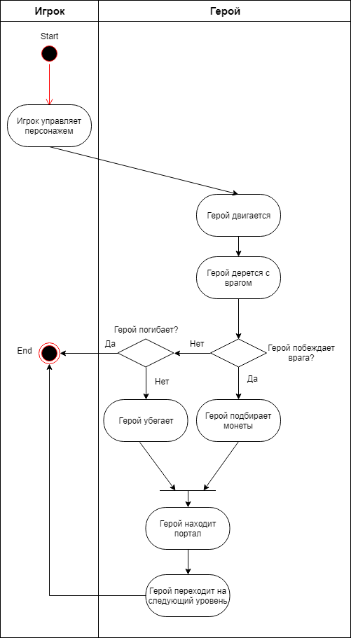

Рисунок 1 – Диаграмма видов деятельности

ВЫВОД

В ходе данной лабораторной работы были исследованы способы моделирования процесса выполнения операций. Изучена особенности использования состояний действия, переходов, дорожек и объектов. Построена диаграмма видов деятельности.